Отчет по Лабораторной работе №3

«Стек»

Работу выполнила Чёрненькая И.С. ____________
ИУ-5-21

Преподаватель Козлов А.Д. ____________

22 мая 2009 г.

Условие задачи

Для заданного целого n>1 наименьшее целое d>1, на которое делится n – простой множитель. Разложение n на простые множители можно произвести поиском d с дальнейшей заменой n на частное от деления n на d и повторяя этот процесс, пока n не станет равным 1. Написать программу разложения n на простые множители этим способом с печатью простых множителей сначала по убыванию, а потом – по возрастанию.

Описание алгоритма
В данной программе реализована работа с двумя видами стеков. Один – работа со стандартным классом <stack>, с использованием встроенных в него функций, а второй, наиболее интересный с практической точки зрения – работа с самописным классом.
В написанном классе реализованы основные функции стека, именно запись в стек и чтение из него.
Функция push является полным аналогом push стандартного класса, а pop объединяет pop и top стандратного стека.
Класс стека оперирует классами экземплярами класса элементов. Класс элементов myElem содержит два поля – поле-указатель на следующий элемент и место для хранимого int значения. Реализовано два типа конструкторов: для создания нулевых и ненулевых элементов.
Работа функций pop и push прозрачна, для push состоит в создании экземпляра myElem, записи адреса текущего элемента в предыдущий (либо NULL для первого элемента стека). Для pop – возврат значения последнего элемента, его удаление и обнуление указателя на следующий элемент у предпоследнего.
Для реализации алгоритма разложения на множители используется функция nod (наименьший общий делитель).

Алгоритм программы:

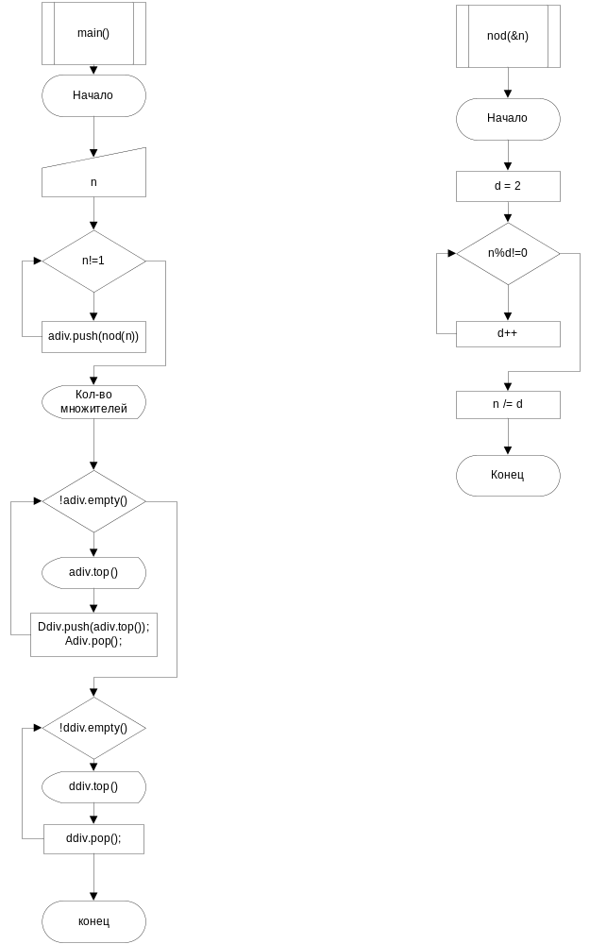

Текст программы:

main.cpp
#include <iostream>
#include <stack>
#include "stack.h"
using namespace std;

int nod(int &n){
int d=2;
while(n%d!=0){
d++;
}
n /= d;
return d;
}

void main(){

stack<int> adiv;
stack<int> ddiv;
int n;
cout << "Введите число для разлодения: ";
cin >> n;

while(n!=1){
adiv.push(nod(n));
}

cout << "Количество множителей: " << adiv.size() << endl;

cout << "* ";
while (!adiv.empty()) {
cout << adiv.top() << " * ";
ddiv.push(adiv.top());
adiv.pop();
}
cout <<endl << "* ";

while(!ddiv.empty()){
cout << ddiv.top() << " * ";
ddiv.pop();
}

myStack dzstack;
myStack dzstack2;
n = 0;
cout << endl <<"Попробуйте еще раз: ";
cin >> n;

while(n!=1)
{
dzstack.push(nod(n));
}

int d=0;
cout << "* ";
while( dzstack.pop(d))
{
dzstack2.push(d);
cout << d <<" * ";
}

cout << endl << "* ";

while( dzstack2.pop(d))
{
cout << d <<" * ";
}

cout << endl;
}

stack.h
class myElem{
public:
int Info;
myElem * Next;

myElem():Next( NULL ), Info (0){}
myElem(int info):Next( NULL ), Info (info){}
};

class myStack
{
private:
myElem* Current;
public:
myStack(){
Current = NULL;
}
~myStack();
void push(int info);
bool pop(int&info);
};

myStack::~myStack(){
while(Current){
myElem* temp = Current->Next;
delete Current;
Current = temp;
}
}

void myStack::push(int info){
myElem* temp = new myElem(info);
temp->Next = Current;
Current = temp;
}

bool myStack::pop(int& info ){
if ( Current == NULL)
return false;
info = Current->Info;
myElem* temp = Current->Next;
delete Current;
Current = temp;
return true;
}

Проверка и вывод результата:

Введите число для разложения: 3960
Количество разложений: 7
* 11 * 5 * 3 * 3 * 2 * 2 * 2 *
* 2 * 2 * 2 * 3 * 3 * 5 * 11 *
Попробуйте еще раз: 3960
* 11 * 5 * 3 * 3 * 2 * 2 * 2 *
* 2 * 2 * 2 * 3 * 3 * 5 * 11 *

Программа работает исправно.

